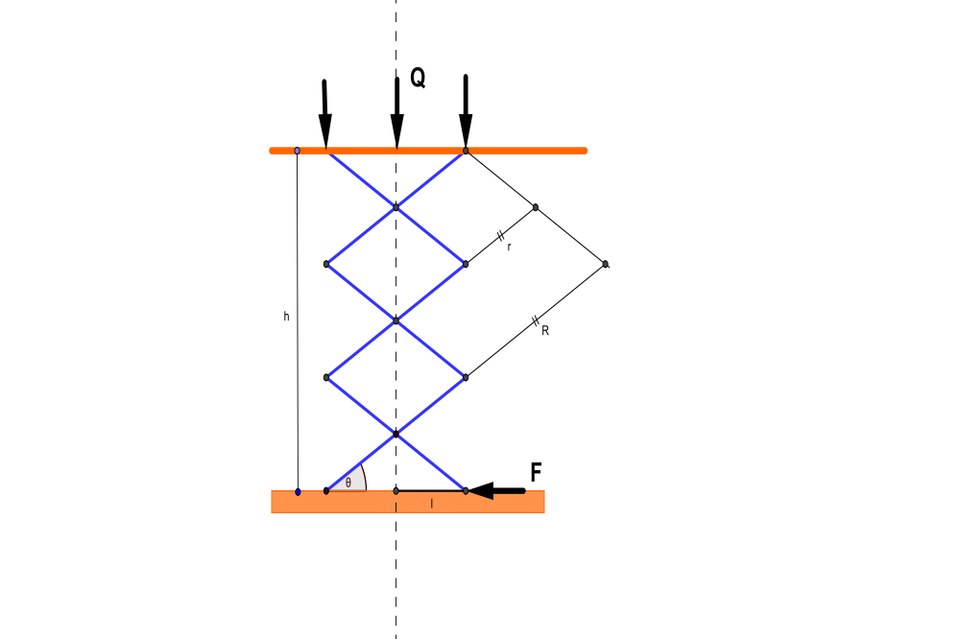

如图所示，h为剪叉机构上下固定铰间的距离，r为剪叉臂的短臂长，R=2r为剪叉臂的长臂长，$θ$为剪叉臂与水平方向所夹锐角，l为首铰链点或末铰链点到中轴线的距离。有几何关系
 | $$l=r∙\cos{θ}$$ | (1)

 | $$h=4r∙\sin{θ}$$ | (2)

设在水平推力F的作用下的虚位移为$dl$，在起升载荷Q的作用下的虚位移为$dh$，分别将式=（1）（2）左右两端对$θ$求导，得
 | $$\frac{dl}{dθ}=-r∙\sin{θ}$$ | (3)

 | $$\frac{dh}{dθ}=4r∙\sin{θ}$$ | (4)

由虚位移原理，得
 | $$Q∙dh+2F∙dl=0$$ | (5)

将式（3）~（5）联立，可求得
 | $$F=-\frac{Q}{2}∙\frac{dh}{dl}=2Q∙\cot{θ}$$ | (6)

